Lembar Kerja Siswa
Bangun Ruang Sisi Datar

Kelas / Semester : VIII / II
Mata Pelajaran : Matematika
Materi Pokok : Bangun Ruang Sisi Datar
Alokasi Waktu : 2 x 40 menit (1 pertemuan).
Kompetensi Dasar

Mengidentifikasi sifat-sifat kubus, balok, prisma dan limas serta bagian-bagiannya.

Petunjuk Belajar

- Bacalah Lembar Kerja Siswa berikut dengan cermat.
- Tulis identitas kelompok yang ada di Lembar Kerja Siswa.
- Diskusikan dengan teman sekelompokmu untuk mengerjakan tugas yang ada dalam Lembar Kerja Siswa ini.
- Jika dalam kelompokmu mengalami kesulitan, tanyakan pada gurumu dengan tetap berusaha terlebih dahulu.

Materi

Sifat-Sifat Kubus
a. Memiliki 6 sisi yang ukuran dan modelnya sama.
b. Memiliki 12 rusuk yang ukurannya sama.
c. Memiliki 8 buah sudut yang sama besar (90o).
d. Memiliki ukuran s x s x s

Sifat-Sifat Balok
a. Memiliki 4 sisi berbentuk persegi panjang.
b. Memiliki 2 sisi yang bentuknya sama.
c. Memiliki 4 rusuk yang ukurannya sama
d. Memiliki ukuran p x l x t

Sifat-Sifat Limas Segitiga

a. Alas berbentuk segitiga.
b. Memiliki 3 buah sisi yang berbentuk segitiga.
c. Memiliki 6 buah rusuk.
d. Memiliki 3 rusuk yang ukurannya sama.
e. Memiliki titik puncak atas.

Sifat-Sifat Limas Segitiga
a. Terdiri dari 5 sisi, 3 sisi persegi panjang dan 2 sisi berbentuk segitiga
b. Bentuknya menyerupai bentuk tenda sederhana
c. Alasnya bisa segitiga atau persegi panjang tergantung posisi bangun.
d. Volume dapat dicari dengan mengalikan luas alas dengan tinggi

Kegiatan 1

Masalah 1

Sofi mendapatkan kado berbentuk balok, Jumlah diagonal bidang yang dimiliki oleh kado tersebut adalah?

Solusi

Nama lain dari diagonal bidang adalah diagonal sisi. Diagonal bidang suatu kubus adalah ruas garis yang menghubungkan dua titik sudut yang berhadapan pada setiap bidang atau sisi kubus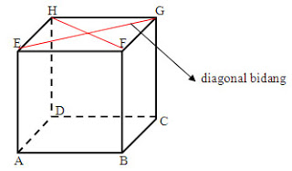
Jadi jumlah diagonal bidang yang ada pada kado tersebut adalah 12

Dari contoh penyelesaian masalah di atas, pertanyaan apa saja yang muncul dibenak kalian?
- Bagaimana cara menentukan jumlah diagonal bidang pada setiap prisma segi-n?
- …………………………………………………………………………………………………………………………………………………………
- …………………………………………………………………………………………………………………………………………………………

Kegiatan 2

- Jumlah diagonal bidang yang dimiliki oleh prisma segi 3 adalah 6 maka jumlah diagonal bidang yang dimiliki oleh prisma segi 6 adalah?

- Budi hendak mengikuti persami (perkemahan sabtu minggu), dia memiliki tugas untuk mendirikan tenda berbentuk seperti gambar disamping. Ada berapakah jumlah sisi bangun tenda tersebut?
(bentuk tenda adalah prisma segitiga tanpa alas dan balok tanpa tutup)
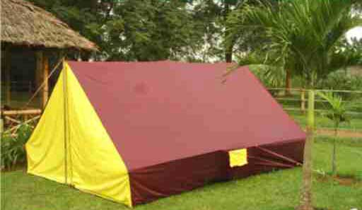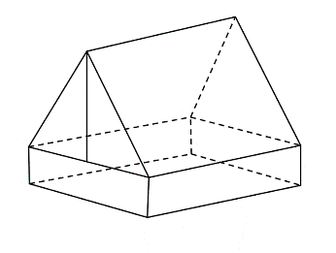

Jawaban

Kegiatan 3

Setelah menyelesaikan permasalahan diatas, apa yang dapat kalian simpulkan mengenai sifat-sifat bangun ruang sisi datar?

Kegiatan 4

- Siapkan hasil diskusi kelompok kalian untuk dipresentasikan secara kreatif didepan kelas.
- Buatlah kesimpulan dari kegiatan belajar hari ini.

